ДЕПАРТАМЕНТ ОБРАЗОВАНИЯ ГОРОДА МОСКВЫ

Государственное бюджетное образовательное учреждение города Москвы
«Гимназия №1596»
119633, г. Москва, ул. Приречная, д. №1.
Тел (495)733-54-10, 731-10-01, факс 733-54-10
1596@edu.mos. ru
ОКПО45936756, ОГРН 1037739184560, ИНН/КПП 7732117313/772901001

«В Москве калачи, как огонь горячи! ».

Экскурсия в хлебопекарню «Московский пекарь» детей подготовительной группы №11

Подготовили и провели:
Воспитатели

Бабенцева С.А.
Антоненко Г.В.,

Москва 2015г.

Предварительная работа:

Беседы: «Откуда хлеб пришёл?», «Сельскохозяйственные машины на полях»,
«Хлеб на нашем столе».

Рисование: «Колоски пшеничные», «Украсим пирог» по мотивам хохломской росписи.

Лепка: «Украсим пирог» по мотивам хохломской росписи.

Игра: «Хлеб - всему голова!».

Цель: Воспитание бережного отношения и уважения к хлебу, как одному из самых главных продуктов человеческого труда.

Задачи:
«Познание»- Познакомить с трудом взрослых (пекарем) и технологией выпекания хлеба. Развивать наблюдательность, интерес к труду людей, работающих в пекарне.
«Труд»- Формировать интерес к профессии пекаря, кондитера, разъяснить детям значимость их труда.
«Безопасность»- Воспитывать у детей правила поведения на улице и общественных местах.
«Коммуникация»- Вводить в словарь детей новые существительные (пекарь, расстойник, формы, лента, тестомес) и прилагательные (пышное, воздушное, душистое); развивать умение составлять рассказ из личного опыта «Что я видел на экскурсии».
«Художественная литература»- Формировать умение внимательно слушать стихи, загадки, пословицы, правильно воспринимать содержание.

Логика экскурсии.

Воспитатель ведет вступительную беседу о хлебе: хлеб это символ благополучия, достатка. Хлеб на столе – это богатство в доме. Издавна у славян существовал обычай: люди, преломившие хлеб, становятся друзьями на всю жизнь. Хлеб - посол мира и дружбы между народами, остается им и ныне. Изменяется жизнь, переоцениваются ценности, а хлеб-батюшка, хлеб-кормилец остается самой большой ценностью.
С хлебом провожали на фронт. С хлебом встречали вернувшихся с войны. У каждого свой вкус хлеба. Каждый по-своему помнит, воспринимает и ценит его. Но есть для всех без исключения одно общее: хлеб - это жизнь.
Наш народ хлебосолен. Дорогих гостей встречают хлебом-солью. Однако не каждый гость знает, что каравай нужно разломить, самому отведать и людям раздать, как велит обычай. Не каждый знает, что, принимая хлеб соль на рушнике, хлеб следует поцеловать.
Как же научить уважать хлеб? О хлебе и отношении к нему эта экскурсия.

Воспитатель загадывает загадку.
Ребята отгадайте загадку.
Отгадать легко и быстро:
Мягкий, пышный и душистый,
Он и чёрный, он и белый,
А бывает подгорелый.

Напоминает о правилах поведения на улице и в пекарне.
12.12.2015 в 14 часов состоялась целевая экскурсия в пекарню на тему « Хлеб – всему голова». Участвовали 15 детей из группы возраст 6 лет. Сопровождали родители воспитанников Шибаев С.В., Андреева А.И., и воспитатели 11 группы Бабенцева С.А. и Антоненко Г.В.

Дети заходят в пекарню, раздеваются и проходят в хранилище, где находится мука. Технолог Кристина провела ребят по всем цехам и рассказала о технологии выпечки хлеба. Вместе с ней ребята проследили весь процесс производства. Пекарь рассказывает о том, где лежит мука, чем ее сеют, для чего нужно сеять муку. Затем дети рассматривают процесс замешивания теста. 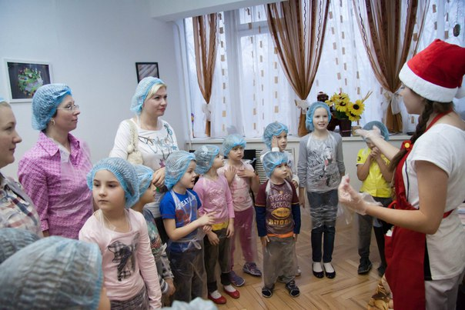

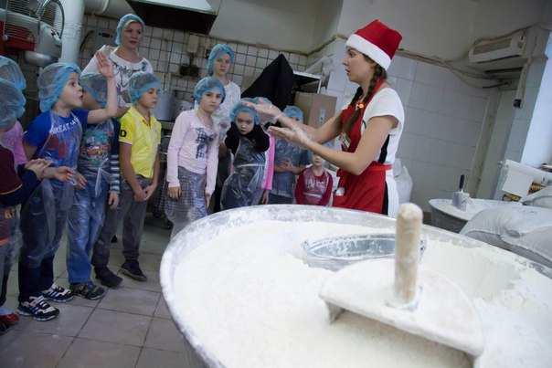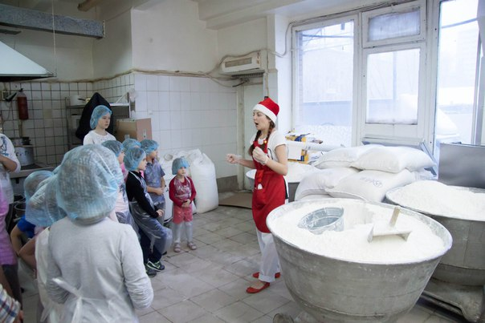
Узнают значение слов- дежа, тестомес. Пекарь рассказывает о том, что с тестом происходит дальше- в тестомес закладывают воду, соль, дрожжи, растительное масло, муку. Тесто замешивают, накрывают пленкой. Тесто должно постоять, увеличится в размере. 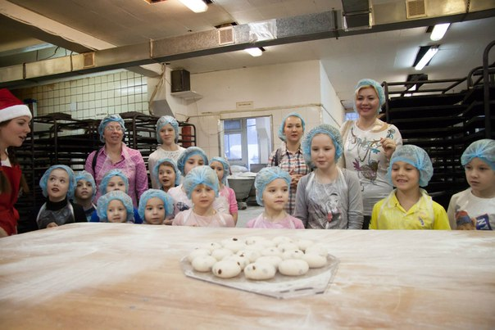
Дети рассматривают формы для теста, куда тесто формуют, т.е. раскладывают в формы круглые и квадратные. После этого формы с тестом ставят в тёплое место расстойник, чтобы тесто ещё раз поднялось.
В ходе экскурсии каждому ребенку была предоставлена возможность самостоятельно сделать калачик и его украсить. У детей вызвало это огромный восторг и интерес самому побывать пекарем.
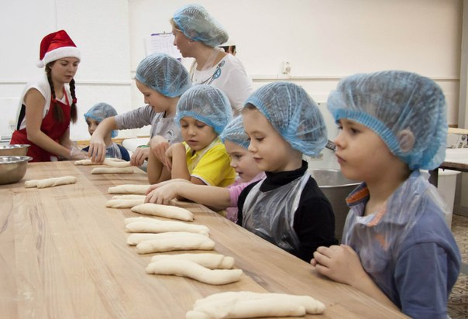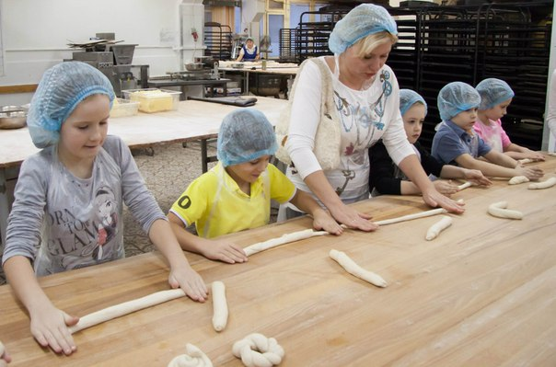
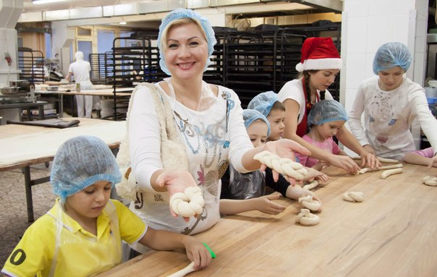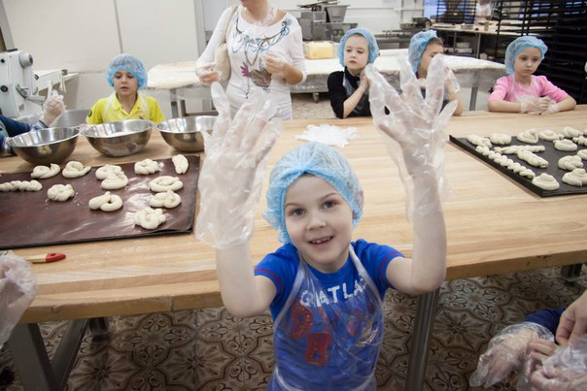
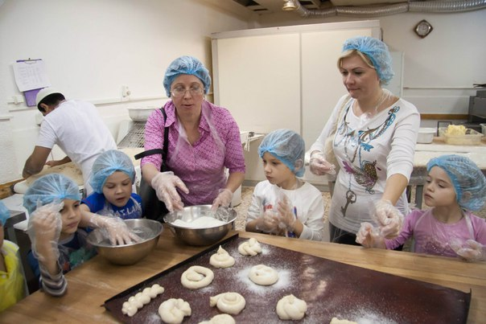

Затем после все свои булочки и съели за чаепитием.

Воспитатель: Ну, вот и испеклись наши булочки! Они по ленте отправляются в другую комнату, здесь его раскладывают в лотки.

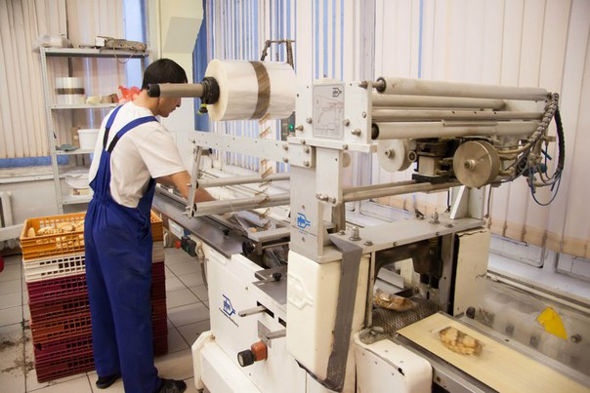
Прежде, чем попрощаться с пекарями - людьми такой нужной и вкусно пахнущей профессии, дети рассказывают им пословицы.

Дети:
- Худ обед, когда хлеба нет.
- Хлеба ни куска, так и в горнице тоска.
- Человек хлебом живет, а не промыслом.

Сюрприз: Чаепитие и Дед мороз
В завершение экскурсии состоялось дружное чаепитие с дегустацией продукции гостеприимной пекарни. И встреча с Дед Морозом
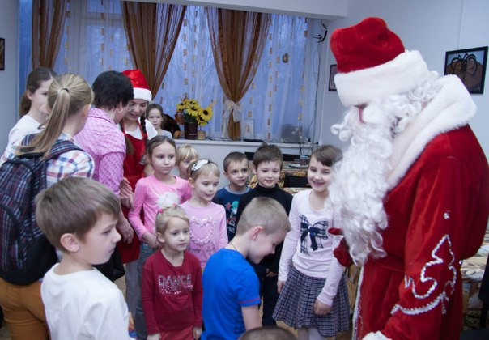

Все были очень довольны данной экскурсией… Впечатлений у детей хватит на долго…

